

中古オフィス家具販売店 “オフィスレスキュー119Happy” が
中古複合機の大特価セールを開催

オフィス家具や家電、ビジネスフォンなどのリサイクル事業を展開する株式会社トミザワ（本社：東京都江戸川区、代表取締役：富沢博）が運営する、中古オフィス家具販売店 “オフィスレスキュー119Happy”では、業務の効率化や省スペース化に加え、低コストな中古複合機の大特価セールを、店頭およびオンラインストアにて、9月1日（水）より開催いたします。

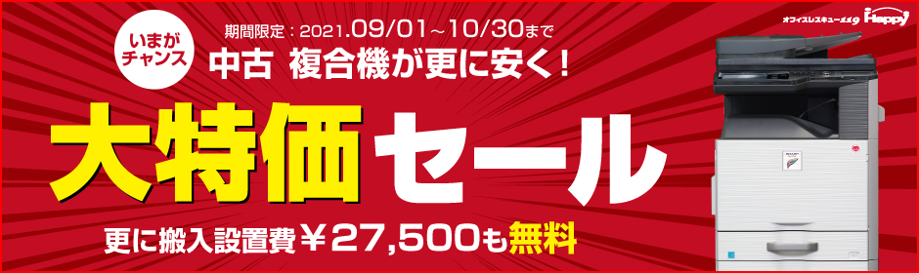

今回の “中古複合機 大特価セール” は、9月1日（水）から10月30日（土）までの期間中、対象のSHARP製複合機（3機種）を、新品購入価格の30％程度の通常販売価格から、さらに特別価格にてご提供するというもの。販売する商品は、中古品を安心・快適にご使用いただくために、当社独自基準による徹底したクリーニングと、専門スタッフによる厳しい商品検査と動作確認を行った、新品同様の“極上中古品”ばかりです。

毎月の保守管理は、最低基本料金（税込3,300円）または利用枚数に応じて発生する、安心の「カウンター保守契約」。トナーを含む消耗品代、メンテナンス作業料、出張費、紙づまりなどのトラブル対応、部品交換代などすべて含まれていますので、追加の保守料金はかかりません。
さらに今回のセールで対象商品をご購入いただいた場合、パソコン等とのネットワーク接続をふくむ搬入設置費（税込27,500円）を無料にてご提供いたします。

台数に限りがあり、なくなり次第終了となりますので、お得に複合機のお買い換え／新規導入をご検討の際は、この機会を是非ご利用ください。

【 キャンペーン概要 】
- 名称： オフィスレスキュー119Happy “中古複合機 大特価セール”
- 期間： 9月1日（水）～10月30日（土）
- 対象商品： SHARP製 3機種（MX-2517FN、MX-2650FN、MX-3150FN）
MX-2517FN ―― 特別価格 148,500円（税込）
MX-2650FN ―― 特別価格 165,000円（税込）
MX-3150FN ―― 特別価格 187,000円（税込）
- 対象店舗： 江戸川店、川口店、佐倉店、川崎店、オンラインストア
http://www.119happy.com/ws/form/u/index.php?u=748

※沖縄県を除く日本全国が保守対応地域となります（*一部地域を除く）
*離島、埼玉県秩父市・小鹿野町、神奈川県箱根町・湯河原町は、対象外です
※商品の性質上、パソコンなどとのネットワーク接続費用は、別途費用を申し受けます
※配送エリアや特殊搬入（階段上げ、遠隔地等）によっては、別途費用が掛かる場合があります
※その他、詳細については、ネット販売事業部（0120-673-119）にお問合せください

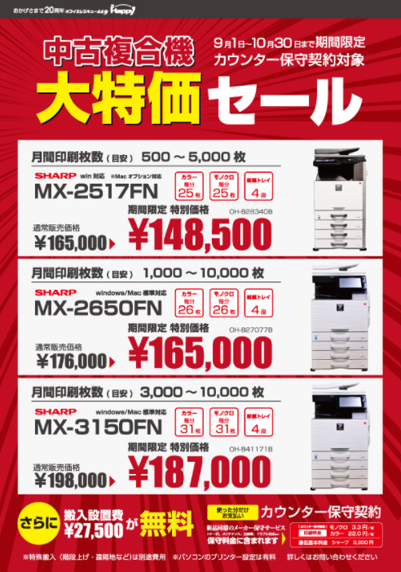

■ オフィスレスキュー119 Happy について
株式会社トミザワが、“誰かの不要と、誰かの必要を、つなげる”ことを目標に展開する、自信の品質と豊富な品揃えで “欲しい” が安く手に入る中古オフィス家具販売店。様々なお客様のオフィスニーズに対応するため、オフィス家具だけでなくOA機器、ビジネスホン、セキュリティカメラなどもラインナップ、多品種・多品目の圧倒的な品揃えを誇っています。

＜展開店舗＞
国内店： 関東エリア 4店舗（江戸川店、川口店、川崎店、佐倉店）
海外店： タイ ２店舗（ノンタブリ店、パタナカン店）
オンラインストア： www.119happy.com

■ 株式会社トミザワについて
株式会社トミザワは、関東エリアを中心にオフィス家具や家電、ビジネスフォンなどのリサイクル事業、オフィス移転、通信回線販売事業などを展開する企業です。また、トランクルーム事業、バイク駐車場事業なども行っており、お客様の快適な生活や職場環境を実現するために、様々なサービスを提供しています。

社 名： 株式会社トミザワ（Tomizawa Co.Ltd.）
所在地： 〒134-0084 東京都江戸川区東葛西6-47-16
設 立： 1981年4月9日
資本金： 1,000万円
代表者： 代表取締役 富沢博
URL： www.tomizawa.net

---------------------

【本件に関する問い合わせ先】
株式会社トミザワ 総務部 加藤（広報）
T： 03-3688-7511 M： s.kato@tomizawa.net

